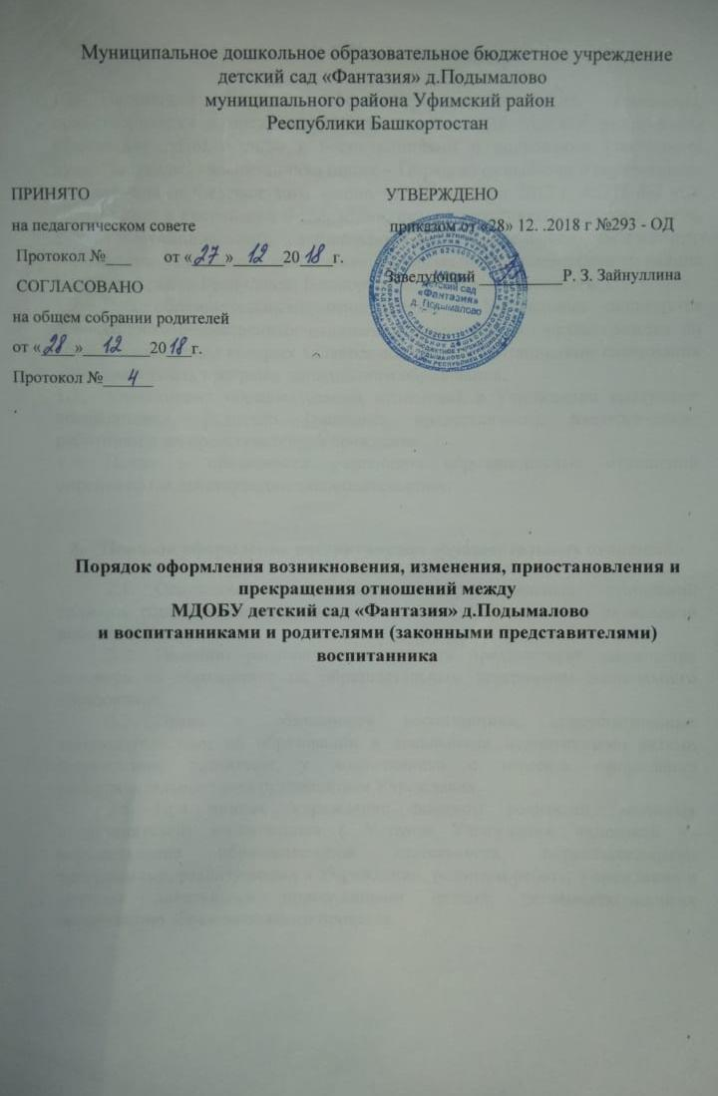

1. Общие положения

  - Настоящий Порядок оформления возникновения, изменения, приостановления и прекращения отношений между МДОБУ детский сад «Фантазия» д.Подымалово и воспитанниками и родителями (законными представителями) воспитанника (далее – Порядок) разработан в соответствии с положениями Федерального закона от 29 декабря 2012 г. №273-ФЗ «Об образовании в Российской Федерации», иных нормативных правовых актов, Устава муниципального дошкольного образовательного бюджетного учреждения детский сад «Фантазия» д.Подымалово муниципального района Уфимский район Республики Башкортостан (далее – Учреждение).
  - Под образовательными отношениями в Учреждении понимается совокупность общественных отношений по реализации права граждан на образование, целью которых является освоение воспитанниками содержания образовательных программ дошкольного образования.
  - Участниками образовательных отношений в Учреждении выступают воспитанники, родители (законные представители), педагогические работники и их представители, Учреждение.
  - Права и обязанности участников образовательных отношений определяются действующим законодательством.

Порядок оформления возникновения образовательных отношений
2.1. Основанием возникновения образовательных отношений является распорядительный акт руководителя Учреждения о зачислении ребенка в Учреждение.
2.2. Изданию распорядительного акта предшествует заключение договора на образование по образовательным программам дошкольного образования.
2.3. Права и обязанности воспитанника, предусмотренные законодательством об образовании и локальными нормативными актами Учреждения, возникают у воспитанника с момента оформления распорядительного акта руководителя Учреждения.
2.4. При приеме Учреждение знакомит родителей (законных представителей) воспитанника с Уставом Учреждения, лицензией на осуществление образовательной деятельности, образовательными программами, реализуемыми в Учреждении, режимом работы Учреждения и другими локальными нормативными актами, регламентирующими организацию образовательного процесса.

3. Порядок оформления приостановления

образовательных отношений

3.1. Приостановление образовательных отношений осуществляется в следующих случаях:
- болезни воспитанника;
- пребывания в условиях карантина;
- прохождения санаторно-курортного лечения;
- отпуска родителей (законных представителей);
- иные случаи в соответствии с семейными обстоятельствами.
3.2. Образовательные отношения приостанавливаются на основании письменного заявления родителей (законных представителей) воспитанника, в котором указываются сроки и причины приостановления с приложением необходимых документов. При этом издание отдельного приказа заведующего Учреждением не требуется.
3.3. В случае приостановления образовательных отношений за воспитанниками сохраняется место в Учреждении.
3.4. В случае, если воспитанник не приступил к продолжению освоения образовательной программы дошкольного образования в срок, указанный в заявлении о приостановлении, образовательные отношения прекращаются.

4. Порядок оформления прекращения

образовательных отношений

4.1. Образовательные отношения прекращаются в связи с отчислением воспитанника:
а) по заявлению родителей (законных представителей);
б) в связи с окончанием получения воспитанником дошкольного образования, предоставлением Учреждением образовательной услуги в полном объеме;
в) по обстоятельствам, не зависящим от воли воспитанника или родителей (законных представителей) и организации, осуществляющей образовательную деятельность, в том числе в случае ликвидации организации, осуществляющей образовательную деятельность.
4.2. Основанием для прекращения образовательных отношений в связи с окончанием получения дошкольного образования является распорядительный акт (приказ) заведующего Учреждением об отчислении воспитанника.
4.3. Образовательные отношения могут быть прекращены досрочно в следующих случаях:
1) по инициативе родителей (законных представителей), в том числе в случае перевода воспитанника в другое ДОУ. Основанием отчисления воспитанника из ДОУ является инициатива одного из родителей (законных представителей) воспитанника (в письменном заявлении указывается причина отчисления (перемена места жительства; перевод в другое ДОУ и т.д.).
Досрочное прекращение образовательных отношений по инициативе родителей (законных представителей) воспитанника не влечет для него каких-либо дополнительных, в том числе материальных, обязательств перед организацией, осуществляющей образовательную деятельность, если иное не установлено договором об образовании.
2) по медицинским показаниям, препятствующим дальнейшему пребыванию ребенка в Учреждении;
3) по обстоятельствам, не зависящим от воли родителей (законных представителей) воспитанника и организации, в том числе в случаях ликвидации организации, аннулирования лицензии на осуществление образовательной деятельности. ДОУ в случае досрочного прекращения образовательных отношений по основаниям, не зависящим от воли ДОУ, обязана обеспечить перевод воспитанника в другие организации, осуществляющие образовательную деятельность, и исполнить иные обязательства, предусмотренные договором.
4.4. При прекращение образовательных отношений между Учреждением и Родителем оформляется:
- заявление Родителя;
- приказ об отчислении воспитанника.

- Заключительные положения

5.1 Настоящий Порядок вступает в действие с момента его утверждения заведующего Учреждением.
5.2 Изменения и дополнения в настоящий Порядок могут быть внесены в связи с изменениями действующего законодательства.

